УДК: 669.02.09
Новый метод получения листовых металлических материалов, армированных частицами

Галкин В.И.¹, д.т.н.; Евсеев П.С. ¹, к.т.н.; Галкин Е.В. ¹, к.т.н.
Galkin Viktor Ivanovich; Evseev Pavel Sergeevich;
Galkin Evgeniy Vladimirovich

galkin@mati.ru; pavel338@yandex.ru; e.v.galkin@yandex.ru

¹Федеральное государственное бюджетное образовательное учреждение высшего образования «Московский авиационный институт (национальный исследовательский университет)»

Аннотация:
Рассмотрен новый метод получения листового металлического материала, армированного частицами, с помощью многоцикловой прокатки. На примере алюмомедного композита разработан процесс прокатки, основанный на использовании критериального подхода и численных методов расчета.
Ключевые слова:
Листовой композит, армированные частицы, многоцикловая прокатка, критериальных подход, степень деформации, алюмомедный композит, математическое моделирование.

Abstract:
The new method of producing a sheet metal – reinforced multicyclic particles via rolling. For example alumomednogo developed composite rolling process based on the use of criteria-based approach and the numerical methods of calculation
Keywords:
сomposite sheet, reinforced with particles Multicyclic rolling, criterial approach, the degree of deformation, alyumomedny composite mathematical modeling.

Введение
В настоящее время широко применяемыми методами получения листовых композиционных металлических материалов является напыление и обработка давлением. Напыление, чаще всего, проводится газотермическим способом, при этом нагретый порошок из одного материала наносят на листовую поверхность другого, являющегося материалом основы [1]. Этим способом можно получать большое количество видов материалов. К одним из них можно отнести листовые композиты, армированные частицами, которые обладают комплексом повышенных конструкционных, так и функциональных свойств. Такие материалы сегодня нашли широкое применение при изготовлении силовых элементов конструкций и обшивки. Однако применение методов порошковой металлургии имеет ряд ограничений, которые, прежде всего, связаны с ограниченными возможностями получения листов промышленных габаритов, низкой производительностью и необходимостью применения специализированного оборудования.
Одним из предлагаемых альтернативных методов, значительно упрощающих технологический процесс получения листовых композиционных металлических материалов, может служить способ многоцикловой прокатки сборных заготовок [2].

Материалы и методы
Получение листов из материалов, армированных частицами, с помощью многоцикловой прокатки возможно, если температурные интервалы деформирования и термообработки компонентов существенно различаются. Такого сочетания компонентов можно добиться при выборе материалов с существенной разницей физико-химических и механических свойств. В этом случае, при прокатке деформирование одного из компонентов должно осуществляться в горячем состоянии, а другого - в теплом, либо в холодном. У компонента, деформируемого не в горячем состоянии, на одном из циклов прокатки технологическая пластичность полностью утрачивается и не может быть восстановлена при отжиге, в результате чего этот компонент начнет дробиться. В конечном итоге, слоистый материал преобразуется в материал, армированный частицами.
В качестве модели для создания материала, армированного частицами, в работе использовалась композиция алюминий – медь. Опытная прокатка проводилась на стане ДУО 300 с постоянной скоростью вращения валков. Для установления рациональных режимов технологического процесса разработана методика, базирующаяся на системе критериальных выражений, в которой взаимосвязаны параметры процесса, сборной заготовки и конечного полуфабриката. При разработке процесса многоцикловой прокатки листов из материалов, армированных частицами, предполагается соблюдение следующих условий:
- прокатка сборной заготовки должна проводиться при такой температуре, когда один из ее компонентов деформируется в горячем состоянии, а другой – в теплом, либо в холодном;
- компонент, деформирующийся в горячем состоянии, должен обладать высокой пластичностью и играть роль матрицы в композиционном материале и в процессе прокатки он должен сохранять сплошность;
- второй компонент должен выполнять функции армирующего материала, формирующего требуемый комплекс свойств композита. В процессе прокатки, по мере расходования запаса пластичности, он будет дробиться на частицы, распределенные в пластичной матрице;
- условия деформационного процесса должны обеспечивать формирование прочного соединения между компонентами.
Для соблюдения перечисленных условий технологический процесс должен отвечать ряду требований: обязательное формирование прочной связи между компонентами, сохранение сплошности матричной составляющей и дробление армирующего компонента не ранее, чем на втором цикле прокатки. Эти требования можно формализовать в виде системы критериальных выражений. Для процессов циклической прокатки листов из материалов, армированных частицами можно сформулировать следующие критерии:
1. Температурный критерий
Прокатка и отжиг должны проходить при температурах, соответствующих интервалу горячей обработки давлением матричного компонента, т.е. обязательным требованием является выполнение условий:
${∆T}_{д}∩{∆T}_{{гд}_{м}}$, (1)
${∆T}_{о}∩{∆T}_{{гд}_{м}}$, (2)
где ${∆T}_{д};{∆T}_{о}$ – температурные интервалы деформирования и отжига сборной заготовки, соответственно;
${∆T}_{{гд}_{м}}$– температурный интервал горячей деформации матричного компонента.
Для алюмомедной заготовки рационально проводить прокатку и отжиг при температуре 450°С.

2. Критерий формирования прочного соединения компонентов
На первом цикле прокатки для получения материала, армированного частицами, необходимо получить трехслойную композицию, внутренний слой которой выполнен из армирующего компонента, а внешние – из материала матрицы. Прокатку следует проводить с такими обжатиями на сборную заготовку, которые позволят создать прочное соединение ее компонентов с формированием металлической связи на границе их раздела, без нарушения исходной сплошности. Это возможно при условии, когда определена минимально необходимая степень совместного деформирования компонентов $ε$, обеспечивающая формирование их прочной связи $σ_{соед}$:
$σ_{соед}=f\left(T,ε,t_{д}\right);$ (3)
где $T$ – температура пластической деформации; $ε$ – степень деформации;
$t_{д}$ – время деформации.
В ходе горячего пластического деформирования сборной заготовки, определяющим фактором в протекающих в ней диффузионных процессах является время активации ($t_{А})$, которое характеризует минимально необходимое время, приводящее к формированию прочного соединения компонентов [3]. При этом максимальная прочность соединения на границе контакта $σ_{{соед}_{max}}$ достигается после завершения формирования металлических связей между компонентами, проходящих при температуре T.
На рис. 1 показано, что прочное соединение компонентов в сборной заготовке создается при заданных температурно-скоростных условиях и степени деформации за проход ≥ ε_{соед}. Прочность соединения компонентов возрастает до максимальной величины ($т.е. σ_{соед}=σ_{{соед}_{max}})$ при степени деформации ε_{соед.}, при этом время деформации должно быть не меньше времени активации ($t_{д}≥t_{A}$), которое можно определить при выбранной температуре деформирования $T$ по формуле:
$t_{А}=\frac{\sqrt{\frac{ε_{соед}∙H_{0}}{R_{В}}}}{2πN};$ (4)
где $H_{0}$ – начальная толщина сборной заготовки, мм;$R_{В}$ – радиус валков прокатного стана, мм;$N$– частота вращения валков с⁻¹; $ε_{соед}$ – степень деформации сборной заготовки за проход, обеспечивающая адгезионное взаимодействие ее компонентов, %.
Рис. 1 – Кинетика изменения прочности соединения компонентов

При расчете времени активации неизвестной величиной в выражении (4) является $ε_{соед}$, его количественное значение устанавливается в ходе экспериментальных прокаток, в процессе которых определяется минимально необходимая степень деформации, обеспечивающая прочное соединение компонентов в заготовке на первом проходе. С этой целью первоначально собирались трехслойные алюмомедные заготовки. В центре размещался слой из технической меди М1 толщиной 0,5мм, внешние слои изготавливались из алюминия АД1, по 2мм каждый. Сборные заготовки нагревали в печи до температуры 450˚С. Затем, на прокатном стане заготовки поочередно деформировали с разной степенью деформации в результате чего установлено, что обжатие 50% создает хорошую связь между ее компонентами. Время активации, рассчитанное по формуле (4) при данных температурно-скоростных условиях, составило 0,066с.
Переход слоистой структуры композита в структуру, характерную для материала, армированного частицами, обеспечивается путем изменения напряженного состояния в компонентах. Это достигается за счет подбора величины силового воздействия на прокатываемую заготовку. При этом возникающие напряжения в матричном компоненте формируемого композита на каждом из циклов прокатки не должны превышать величину его предела прочности. В тоже время рост уровня напряжений в армирующем компоненте будет продолжаться до тех пор, пока он не превысит значение предела прочности материала армирующего компонента. Математически это требование описывается третьим критериальным условием.

3. Критерий сохранения/разрушения сплошности компонентов материала
Для матричного компонента при многоцикловой прокатке должно выполняться условие сохранения его сплошности:
$σ_{i_{соед}}^{j}<σ_{в_{м}};$(5)
где $σ_{i_{соед}}^{j}$ – реальные (фактические) напряжения, возникающие в слоях i компонента под действием внешнего усилия со стороны валков при ${ε=ε}_{соед}$;${ σ}_{в_{м}}-$предел прочности материала матричного компонента;$j-$номер цикла прокатки.
На первом цикле прокатки в армирующем компоненте также должно выполняться условие его сплошности:
$σ_{i_{соед}}^{j}<σ_{в_{а}};$ (6)
где $σ_{в_{а}}-$предел прочности материала армирующего компонента.
В последующих циклах, когда запас пластичности у армирующего компонента исчерпывается, уровень внутренних напряжений в нем достигает или превосходит значение предела прочности, что говорит о начале процесса перехода слоистой структуры в армированную частицами:
$σ_{i_{соед}}^{j}{≥σ}_{в_{а}};$ (7)
Таким образом, для получения материала, армированного частицами, необходимо управлять процессом деформирования путем регулирования величины обжатий сборной заготовки, тем самым изменяя уровень напряжений в ее компонентах.
Согласно третьему критериальному условию, необходимо определять уровень рабочих напряжений $σ_{i_{соед}}^{j}$, действующих в каждом из компонентов деформируемой заготовки. Значения напряжений $σ_{i_{соед}}^{j}$ экспериментально определить довольно трудно. Поэтому целесообразно проводить оценку напряженного состояния в деформируемой заготовке расчетным путем, применяя численный метод математического анализа, базирующийся на конечных элементах. В работе расчет проводился в программном пакете Deform. Задачей расчета являлось определение действующих напряжений в компонентах, прокатываемых с обжатием $ε_{соед}=50\%$.
Анализ напряженного состояния модели алюмомедного композита, построенной по результатам первого цикла опытной прокатки, позволил установить уровень послойных напряжений. Зафиксированные значения напряжений в медном и алюминиевых слоях не превышали пределов их прочности, тем самым не приводили к разрушению компонентов.
- Однако, проводя деформирование композита на последующих циклах необходимо, чтобы армирующий компонент претерпевал разрушение с образованием армирующих частиц. Для этого необходимо соблюдение следующего требования:
- $σ_{{Cu}_{соед}}≤σ_{в_{Cu}};$ (8)
где $σ_{{Cu}_{соед}}$ – напряжения, действующие в медном слое при деформации заготовки, равной $ε_{соед}$;$σ_{в_{Cu}}-$ предел прочности меди (при данных температурных условиях).
Тем не менее, проводимый рекристаллизационный отжиг
($T_{о}=450℃)$ прокатанной после первого цикла заготовки, согласно первому условию критериальной системы, не позволит полностью восстановить исходную пластичность меди, и вследствие ее сильного наклепа на наследующих циклах, она начнет разрушаться с образованием армирующих частиц.
Практические результаты исследований подтвердили правильность теоретических расчетов. Для создания материала, армированного частицами с расчетным количеством 11264 слоев алюминия, понадобилось шесть технологических циклов прокатки. По результатам первых трех циклов выявлено, что сплошность компонентов не нарушена. После четвертого цикла наблюдались отдельные разрывы медных слоев, которые на шестом цикле полностью превратились в мелкодисперсные частицы меди, равномерно распределенные в пластичной алюминиевой матрице (рис. 2).
а |  | б
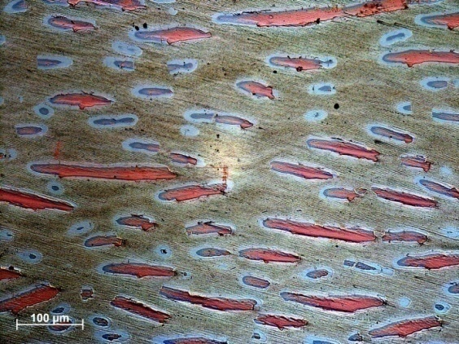 |  | 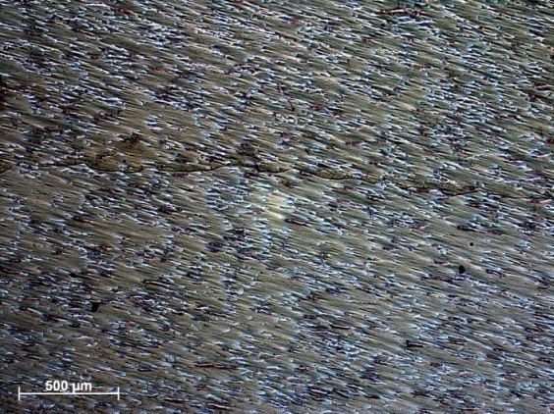
Рис. 2 – Микроструктура алюмомедного композита после четвертого (а) и шестого (б) цикла прокатки (×200)

Полученный листовой материал обладает повышенными механическими характеристиками, его предел прочности в 1,5 раза выше, чем у материала матрицы. Помимо этого армирование повлияло на изменение его функциональных свойств. В частности, поведение композиционного материала в условиях воздействия электромагнитных волн показало, что при нахождении исследуемых образцов материала в электромагнитном поле различной частоты, у них наблюдается повышенная отражательная способность по сравнению с входящими в состав композита технически чистыми алюминием и медью (табл. 1).

Таблица 1
Отражающая способность алюмомедного композита
f, Ггц | 37 | 38 | 39 | 40 | 41 | 42 | 43 | 44 | 45
Отражение, Дб | 2,0 | 2,2 | 2,1 | 1,9 | 1,8 | 1,6 | 1,8 | 1,4 | 1,6
f, Ггц | 46 | 47 | 48 | 49 | 50 | 51 | 52 | 53 | 54
Отражение, Дб | 1,7 | 1,7 | 1,7 | 1,7 | 2,0 | 2,5 | 2,5 | 2,6 | 2,7

Созданная методика, основанная на комплексном подходе, включающем использование критериальной системы, дополненной результатами математического анализа и экспериментальных прокаток, позволила разработать новый технологический процесс получения композиционного материала, армированного частицами, с применением многоцикловой прокатки. Процесс может быть реализован на стандартном прокатном оборудовании с использованием в составе сборной заготовки листов промышленной толщины и габаритов.

Литература
1. Патент РФ № 2213158 "Способ получения композиционных материалов"
2. Патент РФ № 2548343 "Способ получения супермногослойных разнородных материалов с наноразмерной структурой слоев"
3. Колпашников А.И., Арефьев Б.А., Мануйлов В.Ф. Деформирование композиционных материалов – М: Металлургия, 1982. – 248с

